

本科生毕业论文

论文题目： | “菇耳旺”对“牡耳二号”菌丝生长的影响
学 院： | 生命科学与技术学院
年 级： | 2020级
专 业： | 生物技术
姓 名： | 宁阳阳
学 号： | 2020032198
指导教师： | 伦志明
行企业指导教师： | 无

独创性声明
本人郑重声明： 所呈交的本科生毕业论文，是本人在导师的指导下，独立进行研究工作所取得的成果。除文中已经注明引用的内容外，本论文不含任何其他个人或集体已经发表或撰写过的研究成果。对本文的研究做出重要贡献的个人和集体，均已在文中以明确方式标明。本声明的法律结果由本人承担。

本科生毕业论文作者签名：

签字日期： 年 月 日

摘要

为了改善食用菌增产剂滥用的情况，合理规划种植手段，完善生产管理措施，促进食用菌种植业的发展，笔者通过以增产剂“菇耳旺”和食用菌黑木耳[Auricularia auricula(L. ex Hook.)Underwood] “牡耳2号”为研究对象对增产剂的作用进行探究。本论文主要采用平板培养法和液体培养法，研究在菇耳旺的影响下黑木耳菌丝的生长速度及鲜重、干重。以不添加增产剂的培养基为对照组，以添加增产剂的培养基为实验组，来比较不同浓度的增产剂对黑木耳菌丝的生长速度、长势及鲜重、干重的影响。通过实验得到对照组与实验组的平均生长速度分别为3.71mm/d、3.90mm/d，平均鲜重分别为11.1807g、4.9162g，平均干重分别为0.3569g、0.2132g。实验结果说明，菇耳旺对黑木耳菌丝的生长没有什么生长上的影响，影响不显著。本项研究的结果为食用菌增产剂的合理使用提供参考，对减少增产剂滥用的情况提供理论支持，在食用菌培育的生产实践中具有一定应用价值。

关键词：生长；增产剂；干重；鲜重；黑木耳；

Abstract

In order to improve the abuse of edible mushroom yield enhancers, rationally plan planting methods, improve production management measures, and promote the development of edible mushroom planting industry, the author explored the role of yield enhancers by taking the yield enhancer "Mushroom Ear Wang" and edible fungus black fungus "Muer No. 2" as the research objects. In this paper, the growth rate, fresh weight and dry weight of the mycelium of black fungus were studied by plate culture method and liquid culture method. The medium without yield enhancer was used as the control group, and the medium with yield enhancer was used as the experimental group to compare the effects of different concentrations of yield enhancers on the growth rate, growth, fresh weight and dry weight of the mycelium of black fungus. The average growth rate of the control group and the experimental group were 3.71 mm/d and 3.90 mm/d, the average fresh weight was 11.1807 g and 4.9162 g, and the average dry weight was 0.3569 g and 0.2132 g, respectively. The results showed that Mushroom had no effect on the growth of mycelium of black fungus, and the effect was not significant. The results of this study provide a reference for the rational use of edible fungus yield enhancers, provide theoretical support for reducing the abuse of production enhancers, and have certain application value in the production practice of edible fungus cultivation.

Keywords: Growth; yield enhancer; dry weight; fresh weight; black fungus;

目录
1 引言 1
1.1 食用菌及黑木耳概述 1
1.1.1 食用菌概述 1
1.1.2 黑木耳的生物学特征与生理特性 1
1.1.3 黑木耳的营养价值、保健价值和药用价值 1
1.1.4黑木耳的栽培方式与栽培现状 2
1.2 增产剂概述 2
1.2.1 增产剂的分类、功能、使用方法 2
1.2.2 食用菌增产剂在食用菌栽培中的运用 2
1.2.3 食用菌增产剂的使用现状与存在的问题 2
1.3 本实验的研究方法、目的和意义 2
1.3.1 选题原因和目的 3
1.3.2 本实验的研究方法 3
1.3.3 本实验研究的目的和意义 3
2 材料与方法 3
2.1实验材料 3
2.2实验方法 3
2.2.1准备实验菌种 3
2.2.2 实验设计 3
3 结果与分析 6
3.1黑木耳菌丝各个时期的生长情况 6
3.2 不同浓度增产剂对黑木耳菌丝生长速度的影响 7
4 讨论 13
5 结论 13
参考文献 14
致谢 1

1 引言

食用菌及黑木耳概述

1.1.1 食用菌概述
食用菌(Edible fungi)是指现存的可被人培育的并能作为食品烹饪、加工和食用的真菌的集合。其中大型菌占所有真菌种类的90%，包括草菇、平菇、猴头菇、杏鲍菇、金针菇等肉质真菌和银耳、黑木耳、金耳等胶质真菌。目前已被发现的真菌有25万种，包括鞭毛菌亚门、半知菌亚门、担子菌亚门、子囊菌亚门、接合菌亚门共5个亚门。
食用菌是一种低脂肪、低糖、低盐、高蛋白质的食品。其脂肪含量不足10%，主要营养成分是蛋白质，含量是大豆、稻米的数倍，是一种老少皆宜的健康食品。食用菌含有丰富的维生素B、膳食纤维和磷、钠、钙等人体必需的矿物质。
食用菌不但能够作为健康的食品使用，还具有很强的药用价值。现代医学中有利用食用菌治疗肿瘤、高血压、心血管疾病、疲劳、湿疹等疾病的案例。食用菌中有丰富的药用成分可以帮助人体降血压、降血脂、抗衰老、美容养颜、提高免疫力。例如香菇中含有香菇多糖、麦角甾醇等重要药用成分，能够降血脂和抑制肿瘤；平菇中含有平菇素、酸性多糖体等有效成分，能够降低胆固醇、抗氧化、提高免疫力；金针菇中含有多糖、火菇素等，可以抗疲劳、抑制癌细胞、增长记忆力；木耳中含有多糖体、磷脂等，有降血脂、活血等功效。
食用菌在自然界中还担任着分解者的作用，具有重要的生态价值。食用菌能够将将动植物尸体分解成小分子物质，改良土壤结构。

1.1.2 黑木耳的生物学特征与生理特性
黑木耳[Auricularia auricula(L. ex Hook.)Underwood]又名树耳、云耳、光木耳、木菌等，属于真菌界、真菌门、担子菌亚门、层菌纲、黑木耳目、木耳纲、木耳属，是食用菌中最常见的一种，黑木耳在世界各大地区都有种植，在我国主要分布在云南、河北、黑龙江、福建、吉林、广东、江苏等地区。
黑木耳是一种大型真菌，由菌丝体和子实体组成，菌丝体接近透明，生长均匀、密集，由许多管状菌丝组成。子实体由菌丝体发育而成，黑褐色、形状如叶状、耳状，直径约为4~10cm，厚度在1mm左右，腹面向内凹，光滑，背面有许多绒毛，因为其形状如同耳朵得名“黑木耳”。
黑木耳由担孢子繁衍后代。担孢子可分化成两种性别的单核菌丝或分生孢子，分生孢子再分化为单核菌丝。两种不同性别的单核菌丝相遇结合进行配置发育出双核菌丝，双核菌丝通过锁状联合大量繁殖，长出白色菌丝体，在一定的条件下菌丝体表面会生长出子实体原基，子实体原基不断胶质化形成子实体。子实体在发育成熟后，在其腹面长生大量的担孢子，作为自己的繁殖方式。
黑木耳的生长需要大量水、碳水化合物、无机盐、矿物质、微量元素等营养元素，主要以木质素、氨基酸、碳水化合物为主。黑木耳的碳源主要来自于葡萄糖、蔗糖、淀粉、纤维素、木质素等有机物、氮源有蛋白质、氨基酸、尿素、铵盐、硝酸盐等，需要的矿质元素主要有钙、镁、硫、磷等，所需的微量元素有铜、铁、锰等。木耳的生长还需要少量的维生素。
黑木耳属于中温型菌类，具有耐寒不耐热的特性，在20℃~32℃下孢子便可以萌发，在25℃下菌丝生长最茂盛，子实体发育的最适温度是16℃~24℃。黑木耳对低温有较强的抗性，当温度低于14℃菌丝生长缓慢，温度高于38℃时菌丝无法生长，并造成死亡。子实体在温度超过28℃时将开始死亡。
由于黑木耳是好氧型真菌，所以对空气质量有一定的要求，生长场所要求空气流动性好，有充足的氧气，如果氧气浓度不足，则会导致黑木耳的生长收到抑制。
黑木耳子实体的生成需要充足的光线。如果光线不足或处在黑暗的环境中，则只会生长菌丝体，无法发育出子实体。
黑木耳对环境的酸碱度有一定的要求，太酸或太碱的环境都会导致菌丝体和子实体无法正常生长和发育。黑木耳较为喜欢酸性的环境，通常在pH值为5~6.5的范围内生长最适。

黑木耳是我国的主要食用菌之一，人们采食、利用黑木耳已有上千年的历史，近年来我国黑木耳的消费量有越来越大的趋势。据有关资料统计 ，我国出产的黑木耳品质和产量均居世界首位，产量已达到 100多万 t，除少部分出口外，绝大多数为国内消费^{[11]}，具有广阔的国内市场。黑木耳是木耳属真菌，栽培极为广泛，国内产量位居第二^{[1]-[2][3]}，多为段木栽培和代料栽培是，食、药两用的珍稀食用菌^{[4]}。

1.1.3 黑木耳的营养价值、保健价值和药用价值
黑木耳是中国人广泛普遍的食材，其质地细嫩、滑脆爽口、美味新鲜。黑木耳中富含多种营养物质，含有大量的蛋白质、矿物质、无机盐、维生素等。
黑木耳栽培历史悠久，是国重要的大宗栽培食用菌品种之一。明代李时珍在《本草纲目》中就有记载“木耳生于朽木之上，性甘平，主治益气不饥，轻身强志，并有治疗痔疮、血痢下血等作用^{[5]}。经常使用木耳，可以降低血液粘稠度，预防冠心病、高血脂等心脑血管疾病。现代医学证明黑木耳具有补血活血、活血化瘀、清肺益气、等功效。黑木耳是一种营养丰富的食用菌。据测定，每100 g黑木耳中含有蛋白质 10.6 g，脂肪0.2g，碳水化合物65.5 g，纤维素7 g，此外还含有多种维生素和矿物质，每100g里含有铁185mg，钙375mg，磷201mg。其中黑木耳的含铁量比动物食品中含铁量最高的猪肝高近7倍，比蔬菜中含铁最高的芹菜高20倍，钙的含量是肉类的30—70倍 ，矿物质含量比一般米 、面、蔬菜高 4—1O倍，维生素B2的含量是米、面、蔬菜的10倍，比肉类高4倍左右 ，被营养学家誉为“素中之荤”和 “素中之王”。黑木耳具有提高身体免疫力、抗血栓、抗肿瘤、降血糖、降血脂、防治痔疮等多种保健和药理作用。

1.1.4黑木耳的栽培技术与栽培现状
黑木耳的栽培有两种方式，分别是段木栽培和代料栽培。
段木栽培技术利用段木作为木耳生长的“土壤”的栽培技术，是以一种比较原始和发达的技术，应用广泛。首先是要选择生长于土壤肥沃的、树皮厚度适中的适合种植黑木耳的阔叶树木当作耳树，例如杨树、枫树、桦树、槭树、榆树等都可以培养黑木耳。将耳树砍伐后放置15d，将树干的全部侧枝削掉，然后锯成1m左右的段木。选择通风，阳光充足的地方，将段木按井字堆叠起来架晒，大约1个月之后，段木出现裂纹，便可接种。接种前可将段木用水浸泡1d以便使段木保持湿润。

1.2 增产剂概述

1.2.1 增产剂的分类、功能、使用方法
增产剂可以分为天然增产剂和化学合成增产剂。食用菌增产剂是一种新型复合剂，其中含有食用菌生长所需要的多种营养成分，对食用菌生长很有帮助，并提高食用菌的产量和品质。一般将其溶解在水中，但还是需要按照需求配制，注意使用时的浓度和方法，以便达到良好的效果。

1.2.2 食用菌增产剂在食用菌栽培中的运用
香菇是我国食用菌中产量最多的品种，占全国食用菌产量的近 30%^{[6]}。它营养丰富，具有良好的防病、治病功能，在提高人体免疫力、降低血液胆固醇、预防感冒和治疗钙缺乏症等方面作用显著^{[7]-[8]}，香菇增产剂具有促进菌丝健壮生长，提早出菇和增加产量，提高品质等特性，是香菇生产中常用的培基料专用肥，部分增产剂含有吸附。夏志兰等^{[9]}发现只要在香菇栽培料中添加0.2%的食用菌增产剂Ⅰ号，其菌丝明显比清水对照组粗壮，分布均匀，感染率低，朵大，出菇数多，整齐度好。

1.2.3 食用菌增产剂的使用现状与存在的问题

1.3 本实验的研究方法、目的和意义

1.3.1 选题原因和目的

1.3.2 本实验的理论基础和研究方法

1.3.3 本实验研究的目的和意义
目前黑木耳生产中存在增产剂滥用现象，而且也很难查询到相关的理论支持。为此选择市场上在售的食用菌增产剂“菇耳旺”,来探究对黑木耳菌丝生长的影响，“菇耳旺”,作为一种新型增产剂，对黑木耳菌丝发育是否产生促进作用并不可知，所以通过设计对照实验，采用平板培养和液体培养,测量在菇耳旺的影响下黑木耳菌丝的生长速度和鲜重、干重，最后确定菇耳旺对黑木耳菌丝是否有效，为日后的种植和生产创造科学的理论依据与技术参考。

2 材料与方法

2.1实验材料
供试菌种：本实验所选用的供试菌种来自黑龙江省农业科学院牡丹江分院自己 选育的品种（牡耳2号），增产剂购自牡丹江延峰菌业有限公司。

供试试剂与原料：葡萄糖、水、琼脂、马铃薯
供试仪器及器具：三角瓶、玻璃棒、直尺、滤纸、接种铲、接种钩、离心管、培养皿、封口膜、滤纸、打孔器、纱布、漏斗、解剖刀、酒精灯、电子天平、高压蒸汽灭菌锅、烘干箱、振荡培养箱、超净工作台等。

2.2实验方法

2.2.1准备实验菌种
在无菌条件下，从黑龙江省农业科学院牡丹江分院保存的黑木耳菌种试管斜面上移取黑木耳菌块，接种到装有PDA培养基平板的中心位置，接种完成后，使用封口膜缠绕将其密封好，做好标记，置于25℃培养箱，黑暗条件下进行恒温培养 ，等待菌丝长满平板。

2.2.2 实验设计
（1） 实验前准备
准备15个小三角瓶；5个大三角瓶，15个培养皿。
1.首先将15个小三角瓶进行分组，设置5个浓度梯度，每个浓度设置3个重复，然后将15个小三角瓶进行分组编号（w-0-1、w-0-2、w-0-3、w-1-1……w-4-1、w-4-2、w-4-3)。
2.再将15个培养皿进行分组，设置5个浓度梯度，每个浓度设置3个重复，然后将15个培养皿进行分组编号（0-4、0-5、0-6、1-1-1……1-4-1、1-4-2、1-4-3)。
- 马铃薯葡萄糖琼脂培养基的配置
- 称重和煮沸：马铃薯去皮，去眼，清洗称重500g，将其切成薄片。往锅里加入2500ml蒸馏水，将马铃薯放入锅里煮沸至熟而不烂有香味即可。用四层纱布过滤马铃薯残渣，滤液不足2500ml加水补足2500ml。
- 加热溶解：将称量好的50g葡萄糖倒入锅里，加热并用玻璃棒不断搅拌至葡萄糖完全溶解。
- 分装：先将1000ml培养基分装到5个大三角瓶中，每个大三角瓶装100ml，然后将20g琼脂溶化分装到5个大三角瓶中，之后称取增产剂0g、0.1g、0.2g、0.3g、0.4g分别加入对应编号的5个大三角瓶中，接着分装到15个培养皿里，平板培养基中增产剂的浓度为0‰、1.0‰、2‰、3‰、4‰；再将1500ml培养基分装到15个小三角瓶中，每个小瓶装50ml，不加琼脂，之后称取增产剂0g、0.05g、0.10g、0.15g、0.20g分别加入对应编号的15个小三角瓶中，液体培养基中增产剂的浓度为0‰、1‰、2‰、3‰、4‰。
- 灭菌：将分装完的培养基放入121℃的高压蒸汽灭菌锅灭菌20min。
- 接种
提前打开超净工作台的紫外灯，照射杀菌30min，然后启动风机。将需要的接种工具用酒精棉擦拭消毒后放入超净工作台中。取出高压蒸汽灭菌锅中的培养基，放入超净工作台中等待冷却后接种。
- 接种时，打开超净工作台的照明灯并关闭紫外灯。用酒精棉球擦拭双手消毒，等待酒精挥发后点燃酒精灯，整个实验过程不得离开酒精灯，接种工具使用前后必须进行灼烧灭菌。用8mm直径的打孔器，在黑木耳菌种培养基中进行打孔，共计90个菌种块。将打好的菌种块用解剖刀依次挑入15个培养皿中，每个培养皿中接入1个菌种块；在分别挑入15个小三角瓶内，每个小三角瓶中接入5个菌种块，接种完成后用封口膜进行密封，整个操作过程保证在无菌条件下进行。
- 接中完成后，关闭超净工作台的风机并清理台面，打扫卫生。
- 培养
将接种完成的15个培养皿置于黑暗条件下，28℃120r/min的振荡培养箱上层静态培养3d后，取出测量黑木耳菌丝的直径，并拍照记录数值。完成后，再重新放回振荡培养箱，培养5d后，取出测量黑木耳菌丝的直径，并拍照记录数值，再重新放回振荡培养箱，培养8d后，取出测量黑木耳菌丝的直径，并拍照记录数值；将接种完成的15个小三角瓶在相同条件下，跟15个培养皿用时放入，放在振荡培养箱下层振荡培养到第6d后，然后取出15个小三角瓶准备备用。
2.2.3 测量黑木耳菌丝的生长速度的方法
将15个培养皿从振荡培养箱中取出，按编号顺序放好，然后准备一把直尺，并依次进行测量，将直尺放在培养皿上，直尺的零刻度线与圆形菌落边缘对齐开始测量，读取直尺上与圆形菌落相交的数值，即为菌丝直径，并依次记录数值。

2.2.4测量黑木耳菌丝干重和鲜重的方法
首先准备出15支离心管，将离心管按小三角瓶上面的编号进行标记，并依次进行称重，记录数据备用。将小三角瓶从振荡培养箱中取出，拿一块干净的纱布放进漏斗中，准备对培养完的黑木耳菌丝进行过滤，过滤完的湿菌丝体分别按对应的编号放入离线管中，然后对15支离心管依次进行称重，记录数值，此时得到的数值是湿菌丝体与空离心管的和，用此数值分别减去对应的空离心管的重量，即为黑木耳菌丝体的鲜重。接着将15支离心管放入烘干箱进行烘干至恒重，再一次对15支离心管依次进行称重并记录数值，此时得到的数值是干菌丝体与空离心管的和，用此数值分别减去对应的空离心管的重量，即为黑木耳菌丝体的干重。

3 结果与分析

3.1黑木耳菌丝各个时期的生长情况
在黑木耳菌丝平板培养的第3d、第8d对所用黑木耳菌丝进行观测、测量其菌落直径并拍照记录，黑木耳菌丝在不同浓度的食用菌增产剂的培养基上培养第3d的生长情况如图3-1所示，培养第8d的生长情况如图3-2所示。

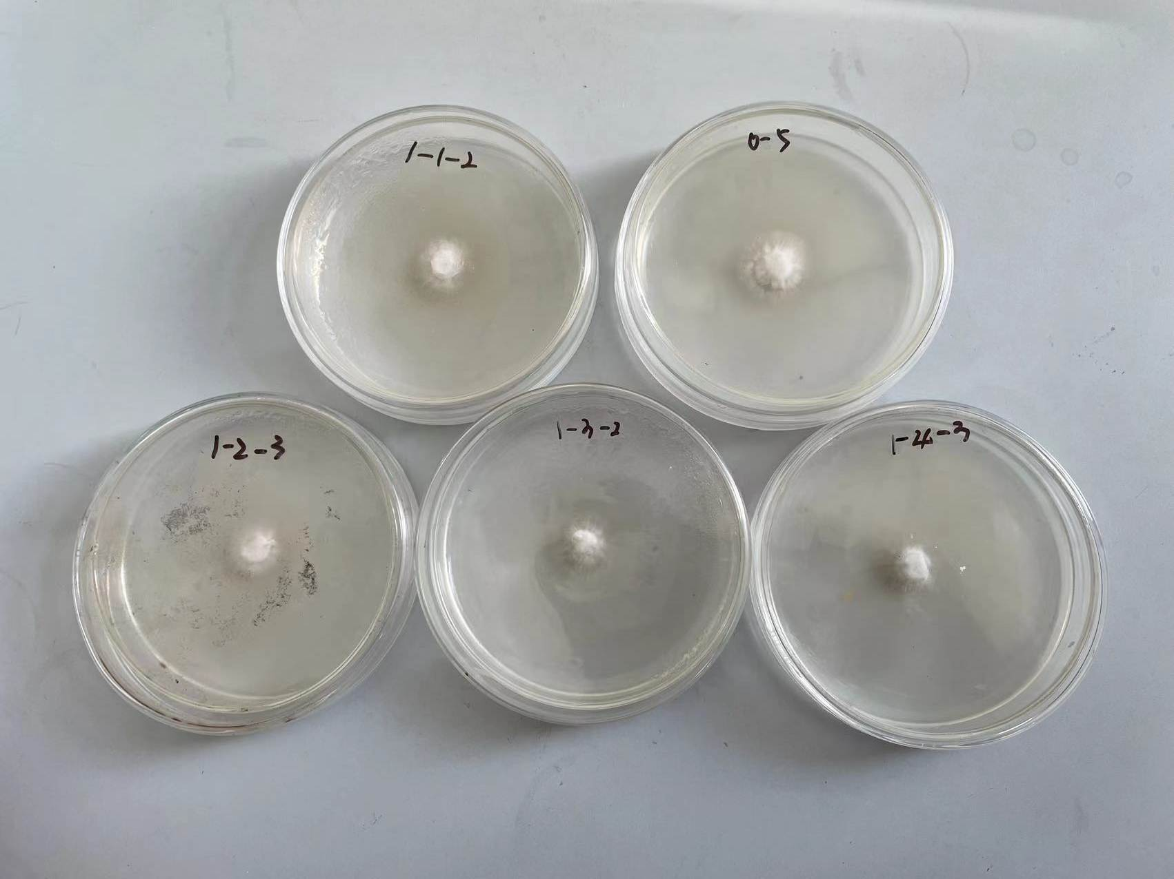
图3-1黑木耳菌丝培养3d的生长情况
Figure 3-1 Growth of Auricularia auricula mycelium cultured for 3d

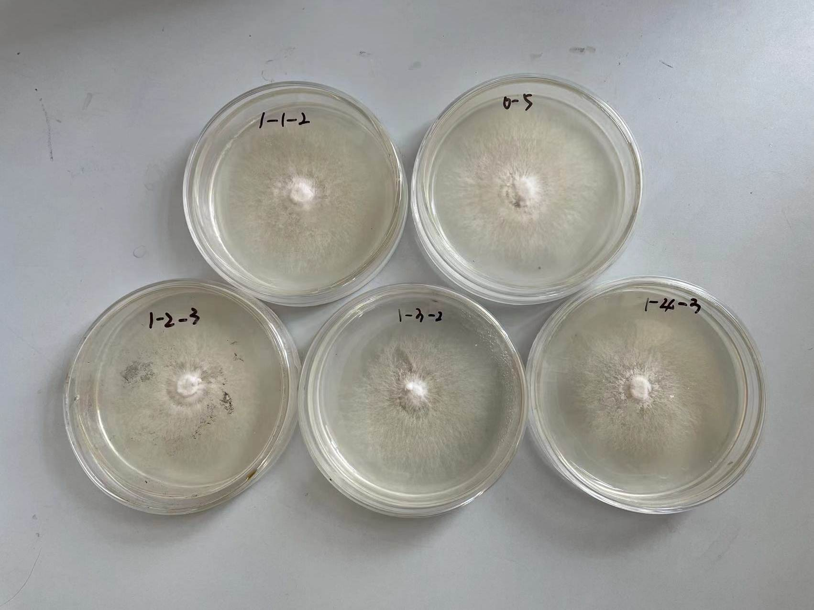
图3-2黑木耳菌丝培养8d的生长情况
Figure 3-2 Growth of Auricularia auricula mycelium cultured for 8d
图中所标示的0-5代表对照组，1-1-2、1-2-3、1-3-2、1-4-3分别代表增产剂浓度为1‰、2‰、3‰、4‰的实验组。从图中可以看出，增加不同浓度的食用菌增产剂黑木耳菌丝的长势均较为茂盛且长得健康。

3.2 不同浓度增产剂对黑木耳菌丝生长速度的影响

利用直尺测量黑木耳菌丝菌落直径，黑木耳菌丝在不同浓度的食用菌增产剂的培养基上的菌落直径及由计算所得的平均生长速度，见表3-1。

表3-1 黑木耳菌丝的菌落直径和平均生长速度
Table 3-1 Colony diameter and average growth rate of Auricularia auricula hypha
浓度  (‰) | 编号 | 菌落直径(cm) |  |  | 平均生长速度(cm/d)
浓度  (‰) | 编号 | 3d | 5d | 8d | 平均生长速度(cm/d)
0 | 0-4 | 1.7 | 2.9 | 6.2 | 0.338
0 | 0-5 | 2.5 | 4.5 | 7.5 | 0.419
0 | 0-6 | 2.2 | 3.7 | 6.5 | 0.356
1 | 1-1-1 | 2.4 | 4.4 | 7.5 | 0.419
1 | 1-1-2 | 2.3 | 3.8 | 7.4 | 0.413
1 | 1-1-3 | 2.3 | 3.9 | 7.2 | 0.400
2 | 1-2-1 | 2.1 | 3.8 | 6.2 | 0.338
2 | 1-2-2 | 2.0 | 3.9 | 6.8 | 0.375
2 | 1-2-3 | 2.0 | 3.9 | 7.0 | 0.388
3 | 1-3-1 | 2.2 | 3.9 | 7.4 | 0.413
3 | 1-3-2 | 2.4 | 4.0 | 7.2 | 0.400
3 | 1-3-3 | 2.4 | 4.4 | 7.3 | 0.406
4 | 1-4-1 | 2.4 | 4.0 | 7.5 | 0.419
4 | 1-4-2 | 2.4 | 4.0 | 6.6 | 0.363
4 | 1-4-3 | 2.3 | 3.8 | 6.3 | 0.344

由表3-1可以看出，平均生长速度的最大值是0.419cm/d，也就是4.19mm/d，增长剂浓度为0‰、1‰、4‰的样本中各同时存在一个平均生长速度为这样的最大值的个体，出现频率为20.0%；最小值为0.338cm/d，也就是3.38mm/d，增长剂浓度为0‰、2‰的样本中各同时存在一个平均生长速度为这样的最小值的个体，出现频率为13.3%。经过进一步计算，平均生长速度总和为57.91mm/d，其平均值为3.86mm/d，标准误差约为0.08，众数为4.19mm/d，一共出现了3次，其出现频率为20%。

以每个浓度为单位计算每个浓度生长速度的平均值，可以得到增产剂浓度为0、1‰、2‰、3‰、4‰的平均生长速度分别为3.71mm/d、4.11mm/d、3.67mm/d、4.06mm/d、3.75mm/d，以浓度为自变量，平均生长速度为因变量，设计出柱状图见图3-3。
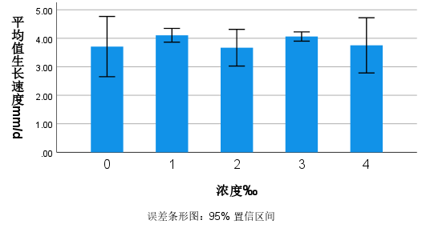
图3-3 不同处理对菌丝生长速度的影响
Figure 3-3 Effects of different treatments on mycelial growth rate
由图3-3可知平均生长速度的值最高的浓度为1‰，其值为4.11 mm/d，浓度最低的为2‰，其值为3.67 mm/d，两个浓度的值相差0.44 mm/d，其分别与对照组的生长速度相差0.40mm/d和0.04mm/d。由此可以得出，增产剂的浓度为1‰时对木耳菌丝生长速度影响最大，与对照组相比生长速度增长了11%，且生长速度最快。

利用数据分析软件SPSS对菌丝生长速度的数据进行方差齐性检验，见表3-2。
表3-2 菌丝生长速度方差齐性检验-
 |  | 莱文统计 | 自由度 1 | 自由度 2 | 显著性
生长速度mm/d | 基于平均值 | 3.508 | 4 | 10 | 0.049
生长速度mm/d | 基于中位数 | 0.713 | 4 | 10 | 0.602
生长速度mm/d | 基于中位数并具有调整后自由度 | 0.713 | 4 | 5.460 | 0.615
生长速度mm/d | 基于剪除后平均值 | 3.167 | 4 | 10 | 0.063

通过表3-2我们能够看出，基于平均值计算出的莱文统计(F)为3.508，自由度1为4，自由度2为10，显著性为0.049。设显著水平为0.05，则显著性的值低于显著水平，各样本方差之间差异显著(P<0.05)，接受备择假设，不同浓度水平的总体方差不相等。因此为了比较各个不同增长剂浓度水平之间菌丝生长速度的平均值是否有差异，选择平均值相等性稳健检验（韦尔奇检验）。

针对菌丝生长速度的韦尔奇检验结果见表3-3.

表3-3 菌丝生长速度平均值相等性稳健检验
检验方法 | 统计ª | 自由度 1 | 自由度2 | 显著性
韦尔奇 | 1.955 | 4 | 4.579 | 0.250
根据表3-3的信息能够得出这样的结论，经过对菌丝生长速度的韦尔奇检验，可以得到显著性为0.25。0.25 > 0.05，显著性低于显著水平，各组数据之间差异不显著(P > 0.05)，接受不拒绝原假设，各浓度菌丝生长速度总体平均值没有显著差异。
通过进行对实验结果的统计分析，可以得出，对照组与实验组之间的菌丝生长速度没有显著差异，在添加了不同浓度的增长剂的培养环境中菌丝生长速度总体平均值之间也没有显著差异，因此可以得到这样一个结论，即在增长剂的浓度为1‰~4‰的浓度范围内，增长剂“菇耳旺”对黑木耳“牡耳二号”菌丝的生长速度没有明显的影响。

3.3 不同浓度增产剂对黑木耳菌丝生长量的影响
经过对所有三角瓶内的菌丝在培养的第14天进行干重和鲜重的测定和记录，整理并统计，得到如下表格——“不同添加量的增长剂对菌丝生长量的影响”，见表3-4。
表3-4 不同添加量的增产剂对菌丝生长量的影响
增产剂添加量(g) | 检测项目 | 菌丝生长量(g) |  |  | 平均值(g)
增产剂添加量(g) | 检测项目 | I | II | III | 平均值(g)
0 | 鲜重 | 15.4977 | 11.9501 | 6.0943 | 11.1807
0 | 干重 | 0.4308 | 0.3803 | 0.2596 | 0.3569
0.05 | 鲜重 | 5.0864 | 5.2478 | 5.6307 | 5.3216
0.05 | 干重 | 0.2089 | 0.2129 | 0.2495 | 0.2238
0.10 | 鲜重 | 4.2579 | 4.4566 | 5.1108 | 4.6084
0.10 | 干重 | 0.1910 | 0.2006 | 0.2203 | 0.2040
0.15 | 鲜重 | 5.9596 | 4.8925 | 5.1830 | 5.3450
0.15 | 干重 | 0.2510 | 0.2083 | 0.2234 | 0.2276
0.20 | 鲜重 | 4.6424 | 5.1112 | 3.4163 | 4.3900
0.20 | 干重 | 0.2035 | 0.2345 | 0.1545 | 0.1975

表中记录了不同增产剂添加量下黑木耳菌丝的鲜重和干重，以及鲜重和干重的平均值。由表中的数据可知，生长量平均值最高的是对照组，其鲜重和干重的值分别是11.1807g、0.3569g，鲜重和干重皆是最高值。到这里可以初步判断，没有添加增长剂的木耳菌丝其生长量超过添加了增产剂的所有实验组。在这个表中，鲜重的最小值为4.3900g，属于增产剂添加量为0.20g的木耳菌丝。干重最小值是0.1975g，属于增产剂添加量为0.20g的木耳菌丝。经过进一步的计算我们可以得知，鲜重总量为92.5373g，鲜重总量平均值为6.1615g，只有对照组菌丝平均鲜重超过鲜重总量平均值，为15.4977g，其余处理鲜重均低于鲜重总量平均值。干重总量为3.6291g，干重总量平均值为0.2419g，也仅有对照组菌丝平均干重超过了干重总量平均值，为0.4308g，其余处理干重均低于干重总体平均值。由此我们可以进一步判断，对照组的干重和鲜重分别拉高了所有不同增产剂添加量菌丝干重总量平均值和所有不同增产剂添加量菌丝鲜重总量平均值。

通过利用增产剂不同添加量与相应的鲜重的平均值的关系，设计条形图，见图3-4。
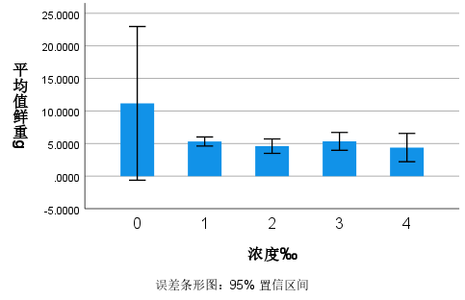
图3-4 不同增产剂添加量对木耳菌丝鲜重的影响
如图所示，没有添加增产剂的黑木耳菌丝的鲜重平均值是最高的，其值为11.1807g，与其余菌丝鲜重平均值4.9125g差距6.26445g，其余菌丝鲜重之间差异不明显，均保持在4~6g范围内。通过条形图可以直观的看出，加入增产剂的黑木耳菌丝鲜重普遍低于对照组。

对黑木耳菌丝进行干燥脱水处理，称其重量获得的干重，并利用每个添加量木耳菌丝干重平均值做成条形图见图3-5.
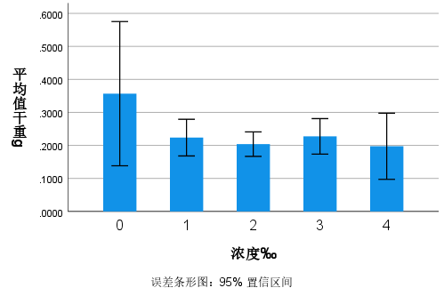
图3-4 不同增产剂添加量对木耳菌丝干重的影响
如图所示，对照组的平均干重最高，实验组各添加量平均干重差异不明显，均在0.1~0.4g范围内。这与鲜重数据能够对应上。
从鲜重和干重的条形图中均可以看出，对照组的标准误差最大，鲜重平均值标准误差约为3.0627，干重平均值标准误差约为0.0585，离散程度很大，数据可靠性低。造成这样的原因可能是对照组称重时水分没有滤干，烘干时间不充分。

通过SPSS软件对黑木耳菌丝的干重和鲜重数据分别进行方差齐性检验，见表3-5.

表3-5 菌丝生长量方差齐性检验
 |  | 莱文统计 | 自由度 1 | 自由度 2 | 显著性
鲜重g | 基于平均值 | 4.920 | 4 | 10 | 0.019
鲜重g | 基于中位数 | 2.516 | 4 | 10 | 0.108
鲜重g | 基于中位数并具有调整后自由度 | 2.516 | 4 | 2.322 | 0.278
鲜重g | 基于剪除后平均值 | 4.742 | 4 | 10 | 0.021
干重g | 基于平均值 | 3.553 | 4 | 10 | 0.047
干重g | 基于中位数 | 1.135 | 4 | 10 | 0.394
干重g | 基于中位数并具有调整后自由度 | 1.135 | 4 | 3.521 | 0.463
干重g | 基于剪除后平均值 | 3.323 | 4 | 10 | 0.056

由图可知鲜重和干重的黑木耳菌丝的鲜重数据和干重数据基于平均值的文莱统计分别为4.920和3.553，基于平均值的显著性分别为0.019和0.047，均小于0.05。因此可以进一步判断，增产剂的不同添加量所培养出的木耳菌丝的鲜重和干重数据之间方差差异显著(P<0.05)，各样本方差数据有较大差异。由此可以断定，不同水平增产剂添加量鲜重和干重数据总体方差差异均不同。因为数据间方差存在较大差异，因此不能用方差分析(ANOVA)来进一步检验。

为了更深入地探究各水平增产剂添加量下黑木耳菌丝的生长量间的差异情况，选择韦尔奇检验与布朗-福赛斯检验两种方法进行平均值相等性稳健检验，如果检验结果显示至少有两组数据之间存在差异，则对数据进行多重比较来进一步求得存在差异的一对具体样本，检验结果见下表，表1-3。

表1-3 菌丝生长量平均值相等性稳健检验
检验对象 | 检验方法 | 统计ª | 自由度 1 | 自由度 2 | 显著性
鲜重g | 韦尔奇 | 2.276 | 4 | 4.706 | 0.203
鲜重g | 布朗-福塞斯 | 5.039 | 4 | 2.243 | 0.152
干重g | 韦尔奇 | 2.026 | 4 | 4.803 | 0.234
干重g | 布朗-福塞斯 | 6.098 | 4 | 3.536 | 0.066

由图可知，鲜重的韦尔奇检和布朗-福赛斯检验的显著水平分别为0.203和0.152，干重的韦尔奇检验和布朗-福赛斯检验的显著水平分别为0.234和0.066。根据对不同水平增产剂添加量的黑木耳菌丝的平均值相等性检验结果来看，鲜重和干重无论在韦尔奇检验中还是在布朗-福赛斯检验中其显著性均大于0.05，不拒绝原假设，因此可以进一步判断，培养了14d后各组不同水平增产剂之间的黑木耳菌丝鲜重差异不显著(P>0.05)，培养了14d后各组不同水平增产剂之间的黑木耳菌丝干重差异不显著(P>0.05)。将两个结论结合到一起来看，总的来说，各组不同水平增产剂添加量培养的黑木耳菌丝生长量总体平均值差异不显著。就此可以得到这样一个论断，无论何种添加量的增产剂“菇耳旺”对黑木耳“牡耳二号”菌丝生长量的大小都没有明显的影响。
结合之前对黑木耳菌丝生长速度的分析，可以看出，增产剂“菇耳旺”对黑木耳“牡耳二号”的生长没有明显影响。

4 讨论

4.1 增产剂对黑木耳菌丝生长速度的影响

本试验采用平板培养法观察加入0‰、1‰、2‰、3‰、4‰不同浓度的增产剂对黑木耳菌丝生长的影响。通过进行对实验结果的统计分析，对照组与实验组之间的菌丝生长速度没有显著差异，但相对比来说，增产剂的浓度为1‰时对木耳菌丝生长速度影响最大，与对照组相比生长速度增长了11%，且生长速度最快，因此可以得出结论，在增长剂的浓度为1‰~4‰的浓度范围内，增长剂“菇耳旺”对黑木耳“牡耳二号”菌丝的生长速度没有明显的影响。
4.2 增产剂对黑木耳菌丝生长量的影响

在本实验中鲜重的测定与干重的测定都是采用的相关重量做差的方法求出的鲜重与干重，在测量当中需要对液体培养基与黑木耳菌丝体进行过滤，操作的手法尽量保持一致，但也会有例外出现，在过滤的过程中难免会出现误差，可能出现水分没有滤干的情况，以上的因素导致采用鲜重判断菌丝体存在着很大的误差，所以在这次实验当中采用干重的生长量来判断黑木耳菌丝体生长量会更为准确。
通过以上数据可知，无论何种添加量的增产剂“菇耳旺”对黑木耳“牡耳二号”菌丝生长量的大小都没有明显的影响。而加入增产剂的黑木耳菌丝生长量普遍低于加入增产剂的黑木耳菌丝生长量。在相关的施惠肽对平菇菌丝体生长量影响的实验文献中提到：虽然增产素对平菇菌丝生长有增产作用，但并不是随着添加比例的上升增产效果也跟上升的，添加过多可能会抑制平菇菌丝生长。所以并不是添加的越多增产效果越好^{[10]}。

  - 黑木耳生产中应用食用菌增产剂的可行性
在黑木耳生长发育过程中,温度、水分和空气的影响比较大.。
(1) 温度。菌丝生长阶段,培养室的温度要控制在24~30℃之间，超过25℃会造成菌丝生长过快，子实体分化出现畸形。当培养室温度高于32 ℃时，会使菌丝产生抗药性，导致子实体分化受到影响。
(2) 湿度。在菌丝生长阶段,培养室的空气湿度保持在60％~70％之间较合适。在子实体分化期时，要注意水分的保持工作,使湿度保持在70％~80％之间为宜^{[13]}。
(3) 空气。黑木耳在生长发育过程中需要充足的氧气，如果在培养室内氧气不足时,会影响木耳的生长速度，当培养室内空气湿度较大时,容易出现杂菌感染的问题,会影响木耳的质量和产量，当空气湿度过小时,会导致子实体分化迟缓甚至不分化^{[12]}。
黑木耳是具有独特优点和优良性状的品种，高产栽培技术具有重要意义，而添加增产剂对黑木耳菌丝发育是否产生促进作用并不可知，现有的文献也没有相关报道。通过本实验研究发现，部分增产剂对菌丝生长确实有增产作用，但整体看来并不是添加的越多增产效果越好，过多可能会抑制菌丝生长。因此，生产中添加食用菌添加剂有利有弊，适当的使用才最好。

5 结 论
本实验对增产剂“菇耳旺”对黑木耳“牡耳2号”菌丝生长的促进作用进行研究。目的是通过本次研究可以得到增产剂对食用菌影响的真实数据，防止增产剂的滥用现象，通过实验结论为增产剂的使用做出合理的规划，做到不浪费、不滥用，为祖国的农业发展提供新的动力。
通过使用不同浓度的增产剂对木耳菌丝进行平板培养，以不添加增产剂的处理为对照组，添加增产剂的处理为实验组，实验组分别做不同浓度的处理，每个处理重复3次，观察木耳菌丝分别在浓度为0‰、1‰、2‰、3‰、4‰的增产剂中黑木耳菌丝的长势，同时经过在3d、5d、8d时对生长在平板上的菌丝菌落的直径进行测量，并通过计算等到黑木耳菌丝在不同浓度增长剂中的生长速度，经过与对照组比较，判断增产剂对黑木耳菌丝长势和生长速度是否存在影响，如果有影响，经过实验组间的两两比较，衡量不同浓度增产剂对黑木耳菌丝生长速度的影响程度。通过实验和记录得出，对照组和实验组在培养的8d中，菌丝匍匐在培养基表面不断向培养皿边缘生长，菌丝呈洁白至米黄的棉絮状、比较粗壮、密集，菌落呈圆形，菌丝生长均匀一致。对照组与实验组长势差异不明显。通过8d对菌落直径的测量与计算，可知菌丝在含有浓度为0‰、1‰、2‰、3‰、4‰的增产剂的培养基中培养的平均生长速度分别为3.71mm/d、4.11mm/d、3.67mm/d、4.06mm/d、3.75mm/d，总体呈现先上升、在下降、再上升、再下降的趋势。实验组中既有生长速度超过对照组的，也有低于对照组的，并且分布无规律，无法通过肉眼直观看出增产剂对木耳菌丝的生长速度起到那种效果。利用SPSS统计学分析软件对数据进行进一步分析，通过韦尔奇检验可以断定对照组与实验组的生长速度差异不显著(P>0.05)，各个不同浓度的样本之间生长速度差异不显著，然后推断出：使用了增产剂和未使用增产剂的黑木耳菌丝生长速度之间没有差异，是否使用增产剂“菇耳旺”对黑木耳菌丝的生长均没有影响。

通过使用不同浓度的增产剂对黑木耳菌丝进行液体培养，来观测各个浓度增产剂下黑木耳菌丝生长量的变化，进而推测增产剂对黑木耳菌丝生长的影响。实验中设置了1个未加增产剂的对照组，又设置了包含添加有浓度分别为0.5‰、1.0‰、1.5‰、2.0‰的4个处理的实验组，每个处理重复3次。通过对生长14d的黑木耳的进行鲜重与干重的测量，利用电子天平称取其质量，再将数据通过计算和分析，比较对照组与实验组之间数据以及实验组内各个不同增产剂浓度水平处理的数据，判断增产剂对黑木耳菌丝的生长量的影响。利用增产剂对黑木耳菌丝生长量进行调节的液体培养实验结果表明，对通过使用不同浓度增产剂培养的黑木耳菌丝在培养了14d后进行称量，得出增产剂浓度在0‰、0.5‰、1.0‰、1.5‰、2.0‰时，其各浓度水平处理平均鲜重分别为11.1807g、5.3216g、4.6084g、5.3450g、4.3900g；平均干重分别为0.3569g、0.2238g、0.2040g、0.2276g、0.1975g。经测量并统计后发现，实验组鲜重在4.3~5.4g范围内，其平均值为4.91625g，低于平均鲜重为11.1807g的对照组。实验组各浓度水平干重也均低于对照组。通过对数据的直观观测，可以断定增产剂“菇耳旺”对黑木耳“牡耳2号”的生长量的增加不具有对促进作用。通过使用SPSS对实验数据进行检验判断增产剂对黑木耳菌丝生长是否具有抑制作用，利用韦尔奇检验与布朗-福赛斯检验方法对黑木耳菌丝鲜重和干重数据分别进行平均值相等性稳健检验，发现显著性均大于0.05，各个样本间平均值差异不显著(P>0.05)，因此断定增产剂“菇耳旺”对黑木耳“牡耳2号”菌丝生长中生长量变化没用显著影响。
经过利用不同浓度的增产剂对黑木耳菌丝进行的平板培养与液体培养实验，利用各项实验的实验结果可以推断：在增产剂各不同浓度水平之间黑木耳菌丝长势、生长速度、鲜重、干重数据均没有显著差异这个实验结果可取的前提下，增产剂“菇耳旺”对黑木耳“牡耳2号”的菌丝生长既没有促进作用、又没有显著的抑制作用，一句话，增产剂“菇耳旺”对黑木耳“牡耳2号”的菌丝生长没有明显的影响。
食用菌的主要食用部位通常是子实体。虽然在实验中以菌丝作为研究对象，但因为食用菌的子实体的形成与菌丝的生长息息相关，菌丝的发育情况决定了子实体的发育情况，所以通过菌丝生长实验还可以对子实体的生长发育进行预估。由于菌丝与子实体在某些生理生化特性上相类似，真菌子实体又是菌丝发育的结果，可以猜想，增产剂对菌丝生长的影响也能反映出增产剂对食用菌子实体的影响。既然菇耳旺对黑木耳的菌丝的生长的影响并不显著，其对子实体的发育和成长的影响便有了两种情况：增产剂对子实体发育具有促进作用和增产剂对子实体的发育没有促进作用。如果是情况是后者可以这样解释，对于菌丝的生长来说，菇耳旺中的某些有效成分并不直接在菌丝阶段起作用，而是在真菌在发育出子实体后对子实体起到直接的促进生长的作用，或者是增产剂中的有效成分含有潜在的能力孕育在菌丝生长阶段，并潜伏在细胞中，直到真菌发育到子实体形成阶段和生长阶段便立刻发挥其作用，使黑木耳肉质变厚、生长变快、产量提高。因此增产剂对黑木耳的生长的影响还有待进一步研究。
利用本项研究的结论可对黑木耳或其他类似食用菌实际生产过程中相应增产剂的添加方案进行修正。对增产剂的使用上的控制应结合试验调整，在生产中具体问题具体分析，合理制定增产剂使用方案，避免盲目使用、滥用。对与增产剂使用规划需要在本实验的基础上进一步进行研究。本实验通过了对增产剂的在促进菌丝生长上的实际效用的研究为科学制定食用菌增产剂添加合理方案提供一定的理论依据。

参考文献
- 姚方杰,张友民,鲁丽鑫,等. 黑木耳遗传育种研究进展[J]. 菌物研究,2015,13(3):125-128.
- 姚方杰,孙鹏,张友民. 黑木耳种质杂交创新的流程与关键技术[J]. 吉林农业大学学报,2019,41(5):510-513.
- 李长田,谭琦,边银丙,等.中国食用菌工厂化的现状与展望[J].菌物研究,2019,17(1):1-10.
- 刘斌.食用菌栽培学实验课教学改革与实践[J].菌物研究,2006,4(3):87-90.
- 李时珍. 本草纲目 [M]. 俞炽阳,倪泰一,张纯勇,等译. 重庆:重庆大学出版社,1994.
- 山娜.食用菌一枝独秀,以香菇引领大格局[J].长江蔬菜,2017(4):1- 2.
- 于淑池,林泽平.香菇的营养保健及免疫调节作用[J].河北民族师范学院学报,2003,23(2):82- 83.
- SALWAN R,KATOCH S,SHARMA V.Recent developments in shiitake mushrooms and their nutraceutical importance[M].2021.
- 夏志兰,江巨鳌,何长征.食用菌增产剂Ⅰ号在香菇栽培中的应用[J].湖南农业大学学报(自然科学版),2002,28(1):26- 28.
- 辛树权,刘雅倩,金鸿博,等.施惠肽增产素对平菇菌丝生长的影响研究 [J].种子科技, 2020, 38 (02): 12-13.
- 秦丹,熊兴耀,石雪辉,等.刺葡萄品质分析及加工性能研究[J] .食品科技,2006(6):52-54.
- 王秀艳,田慧敏.东北地区黑木耳的栽培技术[J] .赤峰学院学报:自然科学版, 2021，37 (12):45-48.
- 谢冬梅,宋欣慰,王凯滢,等.黑龙江地区天然林下黑木耳栽培技术[J].中国林副特产, 2023, (06): 27-28. DOI:10.13268/j.cnki.fbsic.2023.06.009.

致谢

在牡丹江师范学院的学习生活中，当开始准备毕业论文的时候，意味着我的大学生涯即将落下帷幕。始于金秋，终于盛夏。离别即将到来，感慨万千，最终汇成一句“感谢遇见”。感谢这一路走来遇见的所有老师和同学以及所有帮助过我的人。
首先，感谢我的指导老师，伦志明老师。感谢老师在论文选题、开题、初稿、修改到定稿过程中严格把关给予我莫大的帮助，也感谢老师在我迷茫无助时给了我指导与帮助。同时我也要感谢大学里遇见的所有老师，感谢你们付出的时间跟精力，承蒙教诲，不胜感激。
同时，感谢我的室友。感谢大家的陪伴和包容，给我的大学生活带来了许多温暖和快乐。感谢各位朋友，正因为有了你们，我的大学生活才变得丰富美满。希望我们都实现自己的梦想，祝大家前程似锦，愿我们来日方长。
最后，感谢我的父母，在你们的养育下，让我成为今天的自己。一生中最幸运的事就是成为你们的女儿，你们的养育之恩 我无以为报，唯有不断努力，把自己变得越来越优秀，才是对你们最好的回报。愿你们平安健康，幸福快乐。
这篇短短学士学位论文不仅仅代表我本科学业阶段的结束，更标志着我迈向未来人生的第一步。在牡丹江师范学院大学期间短短的几年求学经历所带给我的成长和收获，并非是一篇仅有八千多字的毕业论文就能概括的。通过这次经历，我有了充足的勇气去面对我未来人生中将会遇到的各种挑战。
致谢就此落笔，牡丹江师范学院，我们后会有期!

